Управління освіти Прилуцької міської ради науково – методичний центр

В навчальному процесі
ДНЗ№2 санаторного типу туберкульозного профілю
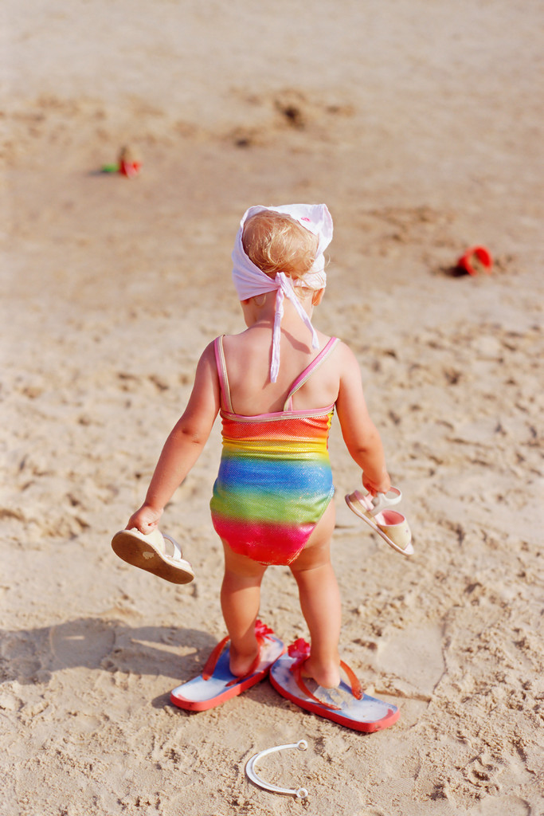
Навчально – методичний посібник
м. Прилуки
2009р.
Управління освіти Прилуцької міської ради науково – методичний центр

в навчальному процесі
ДНЗ №2 санаторного типу туберкульозного профілю
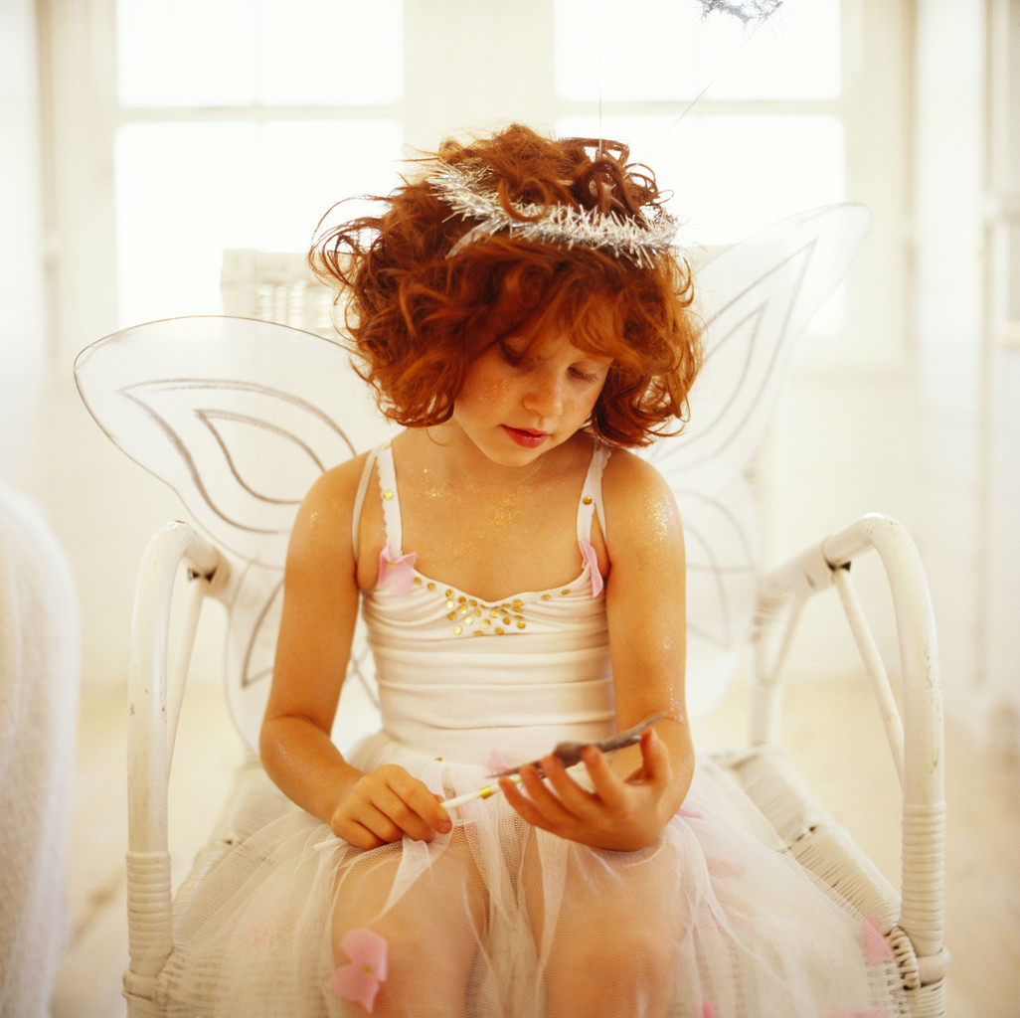
Навчально – методичний посібник
м. Прилуки
2009р.
Автор методичного посібника «Валеологізація»: С.О.Половецька, вихователь – методист вищої категорії дошкільного навчального закладу №2 санаторного типу туберкульозного профілю.
Рецензенти:
Соловей В. М. – вчитель - методист початкових класів Прилуцької школи – гімназії № 1.
Мазепа В. Г.- завідувач ДНЗ № 2 санаторного типу туберкульозного профілю.
Погоджено на засіданні ради науково-методичного центру управління освіти Прилуцької міської ради
( Протокол № 4 від 17. 03. 2009р. ).

Посібник розкриває систему валеологізації навчального процесу в ДНЗ № 2 санаторного типу туберкульозного профілю м. Прилуки .

Видання адресоване педагогам та психологам.

Рекомендовано до друку радою науково - методичного центру.

ЗМІСТ
- Передмова _____________________4ст.
- Принципи валеологізації __________5ст.
- Завдання ______________________7ст.
- Мета __________________________7ст.
- Принципи охорони здоров’я в ДНЗ _8ст.
- Фізкультурна служба ____________10ст.
- Психологічна служба ____________11ст.
- Інтерактивні методи роботи ______12ст.
- Зміст роботи ДНЗ з профілактики захворювань ___________________12ст.
- Орієнтація діяльності _______13ст.
- Родзинки педагогічної діяльності______________________15ст
- Список використаної літератури_____________________22ст.

Передмова
”Я не боюсь ще і ще раз сказати: турбота про здоров’я - найважливіша праця вихователя. Від життєрадісності, бадьорості дітей залежить їх духовне життя, світогляд, розумовий розвиток, міцність знань, віра в свої сили.”
В.Сухомлинський
У зв’язку з екологічною кризою на Україні зросло значення валеології. Катастрофа на Чорнобильській АЄС спричинила захворювання і передчасну смерть десятків тисяч людей, в тому числі і дітей. Тому питання виховання людства, збереження людини як біологічного виду є наріжним каменем валеології.
На колонні при вході до храму Аполлона в м. Дельфах, що в Греції, вибито надпис „Пізнай себе”. Ці слова були гаслом цілого філософського вчення, яке ґрунтувалося на уяві про те, що пізнання навколишнього світу відбувається через пізнання себе, своїх можливостей і прагнень. Це вчення давньогрецьких філософів сьогодні можна трактувати так: для проникнення в таємниці природи і навколишнього світу велике значення має самопізнання.
Відомий давньогрецький мислитель Сократ вважав, що люди, які пізнають себе, роблять багато доброго і дістають чисельні позитивні результати. І навпаки, той, хто себе не знає, зазнає багато прикрощів і невдач. За Сократом, знання є єдино правильним чинником і критерієм людської поведінки, тому людина насамперед повинна пізнати себе. Самопізнання веде людину до розуміння свого місця в світі, смислу життя, формує її характер, волю.

Для забезпечення поля креативності дітей дошкільного віку особливо важливо дотримуватись принципу валеологізації закладу - обов'язкового погодження умов усіх видів діяльності дошкільників з умовами охорони їхнього здоров'я
У креативній педагогічній системі ДНЗ № 2 дошкільники беруть участь у трьох підсистемах валеологічної діяльності:
- охорона здоров'я в навчальному процесі;
- охорона здоров'я поза діяльності ДНЗ;
- валеологічний моніторинг, що включає діагностичні огляди, профілактику та реабілітацію після захворювань.
У зв'язку з вищесказаним ДНЗ № 2 прагне:
- розвивати в дітей любов до життя у всіх його проявах, формувати усвідомлення того, що нічого ціннішого за здоров'я та життя людини немає. Людина може і повинна бути творцем свого здоров'я;
- домагатися утвердження в свідомості педагогів, медичних та інших працівників ДНЗ, що Людина - унікальне творіння природи. Тому необхідно не тільки не шкодити її здоров'ю, але й виявляти та розвивати кращі її якості. Охороняти життя, здоров'я, гідність і честь дошкільнят та працівників дошкільного закладу можна лише стверджуючи й виховуючи взаєморозуміння і взаємодопомогу, співчуття й безкорисливу підтримку;
- спонукати дітей до фізичного самовдосконалення й загартування на основі відповідального ставлення кожного до свого здоров'я;
- приділяти увагу статевому вихованню, готувати дітей до сімейного життя.
Для реалізації цих завдань ДНЗ № 2 створив комплексний підхід оздоровчих заходів , який утворює медико-педагогічну систему. Таким чином, дошкільний заклад, як медико-педагогічна система забезпечує системне співробітництво педагогів, психологів, медичних працівників та інших співробітників, спрямоване на навчання, виховання і розвиток дошкільнят на основі збереження й закріплення здоров'я всіх учасників цього процесу.
ДНЗ № 2 за мету ставить формування у свідомості дітей і педагогів особистої програми здорового способу життя. Педагогічний підхід в реалізації поставленої мети полягає в тому, щоб забезпечити дітям всебічне і глибоке уявлення про багатогранності, велич і красу навколишнього світу і людини, і на цій основі виробити ціннісні орієнтації на здоровий спосіб життя, гідний сучасного інтелігента. Важливим завданням діяльності ДНЗ № 2, як медико-педагогічної системи, є стимулювання постійного підвищення в дошкільників власних фізичних, творчих, інтелектуальних можливостей. Відповідно до мети охорони здоров'я дітей у навчальному закладі здійснюються:
- пропаганда медичних знань і санітарно-медична освіта;
- діагностика стану здоров'я;
- профілактика захворювань;
- фізичне загартовування;
- прищеплення санітарно-гігієнічних навичок;
- навчання психорегуляції поведінки;
- навчання дітей і працівників володінню правилами техніки безпеки в навчально-виховному процесі;
- реабілітація дошкільнят після хвороби.
Принципи охорони здоров'я в ДНЗ № 2 санаторного типу туберкульозного профілю
Гуманізація - це створення оптимальних умов для збереження здоров'я всіх дошкільнят і працівників ДНЗ, формування в них кращих якостей творчої особистості. У центрі цієї роботи - виховання фізично здорової, всебічно розвиненої особистості з урахуванням її вікових та індивідуальних фізичних, фізіологічних особливостей, потреб і запитів.
Демократизація - це забезпечення прав дітей на свободу дій в процесі виховання при визначенні індивідуальних фізичних, психологічних та інших навантажень.
Диференціація та індивідуалізація - це простеження й облік факторів фізичного, психічного, соціального, інтелектуального розвитку дошкільників, направлений на найбільш повне розкриття їх творчої індивідуальності. Безперервність передбачає цілісність і послідовність в організації охорони здоров'я в органічній єдності з навчальною та дослідницькою діяльністю.
Інтегративність складається з єдності вимог у питаннях охорони здоров'я дітей, сім'ї і суспільства.
Системність - послідовне і поступове формування програми здорового способу життя у свідомості дошкільників, яке спонукає до збереження високого фізичного потенціалу протягом всього життя, готовність до життєвої адаптації в умовах ринкових відносин.
Варіативність - можливість застосування різних методів і прийомів охорони здоров'я з урахуванням досягнень світової сучасної наукової і народної терапії, в тому числі науки чи мистецтва, природної терапії (за методом М. Горена). Комплексність - це застосування комплексу медичних, педагогічних методів, спрямованих на підвищення безпеки життя й удосконалення здоров'я дітей, органічного взаємозв'язку креативного навчання в ДНЗ, з систематичною роботою по охороні здоров'я дітей.
На заняттях фізичної культури і здоров'я передбачаємо:
- профілактичну корекцію стану здоров'я;
- навчання дітей елементам самомасажу;
- раціонального використання « Доріжок здоров’я»;
- розвиток фізичних якостей особистості (сили, витривалості, гнучкості, спритності тощо);
- відпрацювання прийомів загартовування.
Оздоровчу роботу під контролем лікаря та медичних сестер забезпечують інструктор з фізичного виховання та вихователі.
Заняття мають свою специфіку: нормативи стають не метою, а засобом стимулювання дітей до підвищення власних фізичних можливостей.
Додаткові елементи - самомасаж, вітамінізація, аутотренінг та бесіди з гігієни праці і відпочинку.

Завдання психологічної служби передбачає:
- сприяти гармонійному (творчому, інтелектуальному, моральному, фізичному) розвитку дітей;
- підвищувати рівень психологічних знань і професійної етики усіх працівників ДНЗ, в першу чергу - педагогів;
- формувати психологічний клімат у таких системах, як «дошкільник - дошкільник», «педагог- дошкільник», «педагог-педагог», «педагог-батьки», «діти -батьки».
Форми роботи психологічної служби в ДНЗ:
  - діагностика,
  - психопрофілактика,
  - психокорекція,
  - консультативна робота,
  - навчальна робота.

Інтерактивні методи роботи:
  - музикотерапія,
  - телефон довіри,
  - навчання основам м'язової релаксації,
  - заняття аутотренінгом,
  - індивідуальна психокорекція,
  - раціональна психотерапія,
  - психологічне розвантаження.
Зміст роботи ДНЗ № 2 санаторного типу туберкульозного профілю з профілактики захворювань
Діяльність ДНЗ № 2 з профілактики захворювань виконує завдання:
- щорічний поглиблений медичний огляд на початку навчального року з подальшою профілактикою захворювань дітей;
- постійну медичну допомогу;
- розробка та втілення засобів підвищення резистентності організму до захворювань;
- реабілітацію після хвороби;
- раціональне та посилене харчування ( за необхідністю – дієтичне ).
Орієнтація діяльності з профілактики та реабілітації
Програма діяльності системи профілактики та реабілітації дошкільників містить в собі наступні напрямки:
- фітотерапія;
- вітамінотерапія;
- мінералотерапія;
- додаткове і дієтичне харчування;
- масаж;
- фізіотерапія.
Фітотерапія, вітамінотерапія, мінералотерапія, оксигенотерапія - оздоровлення дітей лікувально-рослинними (напої, відвари, настої, мінеральна вода, кисневі коктейлі, вітаміни) препаратами, які допомагають відновленню та оздоровленню організму після хвороб, а також є профілактичними засобами щодо зміцнення здоров'я.
Додаткове та дієтичне харчування дозволяє відновити та зміцнити функції травлення, допомагає організму у відновленні імунітету.
Щодо профілактики та реабілітації після хвороби використовуються лікувальні методи фізіотерапії, масажу, лікувальної фізкультури, які призначаються лікарями-фахівцями після консультації.
Організація роботи з профілактики та реабілітації забезпечується на основі загального розкладу навчально-виховного процесу ДНЗ як навчального закладу повного дня.
За підсумками діагностичних оглядів складається індивідуальна програма профілактичних та реабілітаційних заходів для кожної дитини.

РОДЗИНКИ ПЕДАГОГІЧНОЇ ДІЯЛЬНОСТІ ДНЗ № 2
Як навчити дитину з ранніх літ цінувати своє здоров'я, докладати зусилля, щоб зберігати та зміцнювати його?
Саме на вирішення цих питань спрямована система виховання в ДНЗ № 2 санаторного типу туберкульозного профілю.
Розв'язання цієї актуальної проблеми можливе лише при тісній співпраці медиків, педагогів та батьків.
Ми усвідомлюємо, що формування пріоритету здорового способу життя потрібно починати з дошкільного віку.
Робота вихователів, батьків по прищепленню навичок здорового способу життя у дітей дошкільного віку включає такі розділи:

- Людина і здоров'я.

Вивчаючи цей розділ ми розглядаємо наступні теми:

- поняття про будову і функції людського організму;
- фізичний і психічний розвиток;
- здорова і хвора людина.

- Людина - частина природи, або природні умови здоров'я:

- природні умови, які оточують людину;
- екологія навколишнього середовища;
- заповідні куточки рідної природи;
- людина і рослини;
- людина і тварини;
- як зберігати природу.

- Соціальні умови здоров'я людини:

- поняття про сім'ю;
- здоров'я сім'ї - здоров'я суспільства, піклування про здоров'я усіх членів
сім'ї;
- взаємини членів сім'ї; обов'язки дітей;
- піклування держави про охорону здоров'я;
- стосунки між людьми, дітьми;
- душа людини і здоров'я (почуття, емоції, розум).

- Людина - елемент етносу, етнічні умови здоров'я:

- ми - українці;
- українська оселя - осередок здоров'я;
- національна кухня (пости, святкова їжа, щоденна їжа);
- національне вбрання;
- народні ігри, забави про здоров'я;
- народний фольклор про здоров'я;
- вміння запобігати хворобам (лікарські рослини, народні методи).

- Індивідуальні умови здоров'я:

- режим дня дошкільника;
- особиста гігієна;
- шкідливі звички;
- профілактика захворювань (загартування, точковий масаж, фізичні
тренування);
- безпека на вулиці, вдома.

Для усвідомленого ставлення до свого здоров'я дошкільники нашого дошкільного закладу засвоюють той мінімум знань про свій організм, гігієнічні норми поведінки, праці, навчальної та ігрової діяльності, психологію спілкування, духовну та екологічну культуру, гігієну харчування, який вони вдосконалюватимуть протягом усього життя.
Уже в дошкільні роки дитина має засвоїти доступні методи профілактики захворювань: загартування, ранкову та коригуючу гімнастику, фітотерапію та усвідомити поведінку по запобіганню травматизму. Саме ці знання і надаємо ми дітям про народну медицину та її застосування в різних життєвих ситуаціях.
Вихователі забезпечують дітям здоровий спосіб життя, створюють валеологічно та екологічно обгрунтовані умови для організації ігрової, трудової та навчальної діяльності. Вчать їх раціонально використовувати природні фактори: сонце, воду, повітря; організовувати забави, дитячі ігри, змагання.
Формування у дітей здорового способу життя передбачається в процесі повсякденного життя за допомогою дорослих - педагогів, вихователів, тісній співдружності з батьками, які є зразком досконалості, духовної та фізичної гармонії.

В дошкільному закладі створена система формування знань про основи здоров’я, розроблена вона згідно вимог Базового компонента дошкільної освіти в Україні. За цими вимогами ми визначили теми, розгляд яких, на нашу думку, викликають цікавість у дітей. Розкриваючи теми, ми включили в їх зміст інформацію, яка стосується кожного напрямку програми, тобто ввели інтеграцію в навчально – виховний процес.
Послідовність подання тем фіксуємо в графіку. На основі графіку складаємо сітку роботи, де по місяцях і тижнях розписуємо теми занять і супутні види діяльності дітей для закріплення поданих знань.
Спочатку дошкільникам пропонуємо знання про зовнішній вигляд людини, про наявність, назви і функції зовнішніх органів, ознайомлюємо з будовою зовнішніх органів, потім вивчаємо з ними будову і функції внутрішніх органів і систем:
- « Будова тіла людини»,
- « Наші руки»,
- « Будова і функції шкіри»,
- « Орган зору – очі»,
- « Орган слуху – вухо»,
- « Ніс, органи дихання»,
- « Зуби, рот та органи травлення»,
- « Серце та кров».

У темі « Наше здоров’я – в наших руках» надаємо інформацію про режим дня ( обґрунтовуємо доцільність змін режимних моментів ), про правила культурної поведінки під час їжі і в повсякденному житті, про важливий вплив на здоров’я людини природних факторів: сонця, повітря, води.
Під час опанування дітьми інформації про основи здоров’я ми застосовуємо такі методи:

- наочні (спостереження, досліди, розгляд картин, ілюстрації),
- словесні ( бесіди, розповіді вихователя, читання художніх творів, зокрема фольклорного жанру, казок, загадок, прислів’їв),
- практично – ігрові ( вправляння в догляді за органами тіла, валеохвилинки, дидактичні ігри та вправи тощо ).
Практикуємо використання різноманітних форм роботи:

- розігрування ситуацій на валеологічну тему під час сюжетно – рольових ігор « Лікарня», « Сім’я»,
- заняття,
- екскурсії,
- валеохвилинки.

До кожної теми розроблені конспекти занять, підібрані прислів’я, приказки, загадки, літературні тексти, рекомендовані для прочитання дітям, поданий матеріал, який можна використовувати під час проведення валеохвилинок, пропонуються для вивчення правила догляду за органами тіла, розкрита правильність виконання гігієнічних процедур, визначена адаптована для сприймання дітьми інформація про хвороби органів тіла і способи попередження їх, про першу допомогу при пошкодженні органів, методи загартування організму, про вітаміни і продукти харчування, що зміцнюють працездатність тіла, про вплив психічного стану на самопочуття людини.
Валеологічні знання трансформуються в дошкільному закладі в навичках здорового способу життя. Цей процес відбувається під час активного використання дітьми знань в ігровій, зображувальній, мовленнєвій, театралізованій, дослідницькій, трудовій і повсякденній діяльності. Сформовані в дітей початкові знання про основи здоров’я стають регулятором їхньої поведінки в повсякденному житті.
Вивчаючи абетку здоров’я, дошкільники дізнаються чимало про себе. Саме головне те , що вихователі забезпечують дітям здоровий спосіб життя, створюють валеологічно та екологічно обґрунтовані умови для організації ігрової, трудової і навчальної діяльності.
В дошкільному закладі проводиться робота по попереджувань захворювань. Діти люблять загартовуватися, робити масаж, вживати вітаміни та фітонапої. Діти відчувають і називають основні ознаки здоров’я і хвороби, розуміють зв’язок свого вчинку із захворюванням як наслідком вчинку.
Вся робота в дошкільному закладі спрямована на переконання дитиною аксіоми, що стан здоров’я залежить від природних і соціальних умов. Діти залюбки раціонально користуються сонцем, повітрям, водою. Дотримуються гігієнічних норм поведінки в різних видах діяльності, в спілкуванні з рідними, однолітками та іншими людьми.
Велика увага приділяється запобіганню травматизму. У дітей вироблені навички та знання про засоби народної медицини. Вони застосовують і засвоюють їх у різних життєвих ситуаціях.

В дошкільному закладі оснащені динамічні центри з валеології.
Специфіка центру здоров’я полягає в тому, що його матеріали розміщуються в різних осередках активної діяльності обов’язково з урахуванням правил техніки безпеки, щоб не нашкодити здоров’ю дітей.
Матеріали в осередках змінюються протягом дня з урахуванням виду занять дітей та основної теми, яка вивчається.
Залежно від сезону, змінюється час перебування дітей на свіжому повітрі. У теплу пору року всі матеріали, іграшки, атрибути виносять на майданчик. Для зміцнення здоров’я і тренування серця проводимо більше екскурсій, подорожей, працює гурток туристично – краєзнавчого спрямування « Ми – туристи».
Узимку загартовуючи процедури проводяться після обіду, а влітку – до обіду. Діти одягаються відповідно пори року і погоді.
Оздоровчі заходи по зміцненню здоров’я дітей проводяться з урахуванням природних умов на території дошкільного закладу.
(Наявність фруктового саду, луків, куточку лісу та інше ).

Робота з сім’єю, що завжди була непростою справою, протягом останніх років ускладнилась в умовах соціальної та економічної нестабільності. Криза в нашій державі негативно впливає на психічний стан значної частини батьків, які боляче переживають свою неспроможність створити в сім’ї умови, необхідні для фізичного виховання і зміцнення здоров’я власної дитини. І справа тут не лише в матеріально складних умовах життя.
Йдеться про дуже низький рівень педагогічної культури більшості сучасних сімей. Тому одним із важливих завдань дошкільного закладу є сприяння розвитку і зміцненню сучасних родин, навчання батьків того, як виховати дитину здоровою та психічно і фізично розвиненою, як правильно підготувати її до життя в суспільстві, як розвинути її творчі здібності.
Основні напрямки роботи:
- профілактична, роз’яснювальна робота з усіма категоріями батьків із питань валеологізації,
- виявлення проблемних сімей, корекційна робота,
- захист прав дитини.
Методи роботи, які стали ефективними як для дітей, так і для батьків:
- елементи казкотерапії,
- ігрова терапія,
- читання художньої літератури та обговорення текстів, бесід,
- психогімнастика та психологічні етюди,
- ігри – « мандрівки» та « ситуації успіху»,
- анкетування та робота з батьками,
- арт – терапія,
- спільне оформлення альбомів.
Перед колективом ДНЗ № 2 постає завжди питання: «Як виховати здорову дитину та надати всі умови для творчого розвитку?».
Відповіддю на дане запитання є створення власної моделі дошкільної освіти, яка реалізується при цьому концепцією гуманізації й орієнтується на особистість кожного вихованця.
Індивідуальний підхід – це і цікаво, і реально. Ми можемо сказати, що в цьому напрямі педагогічний колектив досягає успіхів тому, що ми намагаємося знати про дитину все: її нездужання, ситуації, що викликають напругу, капризи, поганий настрій, родинні проблеми, інтереси, захопленість, труднощі, страхи, прогнози. Педагоги вивчають усе уважно, а практичний психолог створює « Психологічний портрет», який потім доповнюють батьки. Висновки беруться до уваги. І тільки потім проектується й формується освітньо – виховний процес, завжди пам’ятаючи девіз « Кожна дитина розквітає по – своєму».

Список використаної літератури
- Базовий компонент дошкільної освіти в Україні Дошкільне виховання.- 1999. - № 1.- С. 5-19.
- Бігунець. Здоров'я (валеологія).Стандарт навчального українознавчого інтегративного к; для дітей дошкільного віку // Освіта. - 1995. – 9 серпня. -№30(154). -С. 1-3.
- Булич Е.Г., Муравов І.В. Валеологія. Теоремі основи валеології. - К., 1997. - 224с.
- Валеологія - Наука про здоровий спосіб життя:Інформаційно-метод. зб. - Вип. 1. - К., 1996. - 355 с.
- Велика енциклопедія для дошкільників. -Олма-Пресс. 1999. - 488 с.
- Виростаймо здоровими. Досвід роботи // Бібліотека вихователя дитячого садка. - 2001. - № 21. - С. 2-31.
- Вільчковський Е.С., Денисенко Н.Ф. Будь здоровим, малюк: Програма з фізичного виховання. - К., 1997.- С. 3-Ю.
- Все для здоров'я і про здоров'я: Програма з валеології.Конспекти занять // Палітра педагога. - 1997.- №4.- С. 24-30.
- Державна національна програма "Освіта" (Україна XXI століття). - К.: Райдуга, 1994. -15 с.
- Інтегрований українознавчий курс « Здоров’я» (валеологія)// Освіта, 1993.-16с.

